Übung2
Teilnehmer: Rolf Hemmerling

Immer aus Sicht einer Abteilung an den Abteilungsleiter
a) Layoutbild
b) Ergebnisbild

Layout
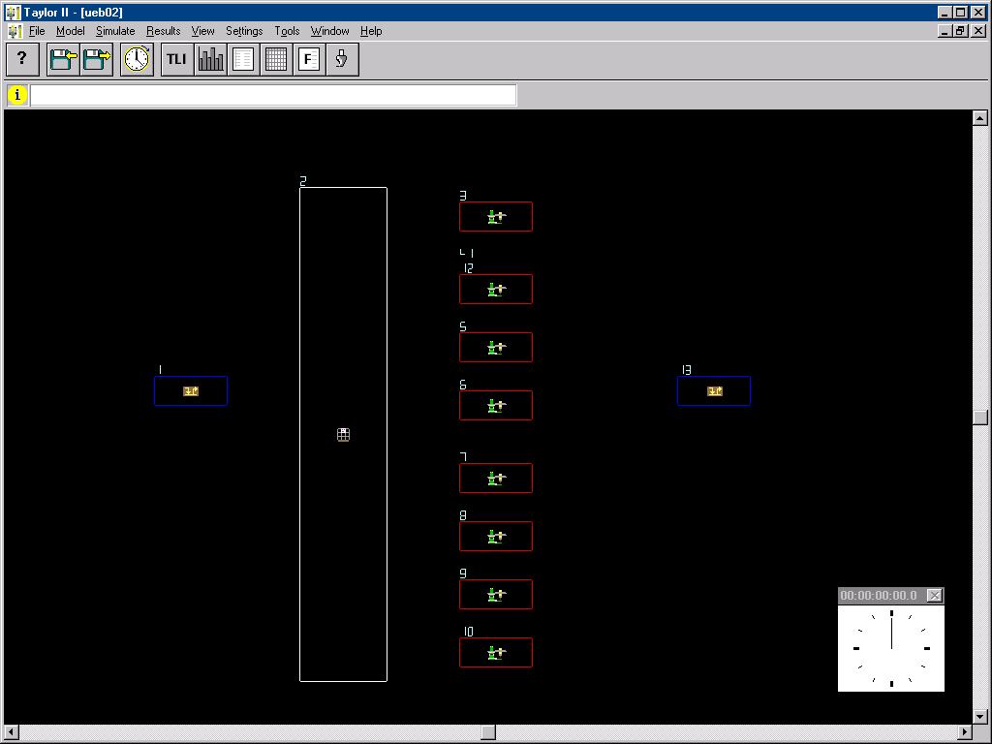

Buffer ( Element 2)
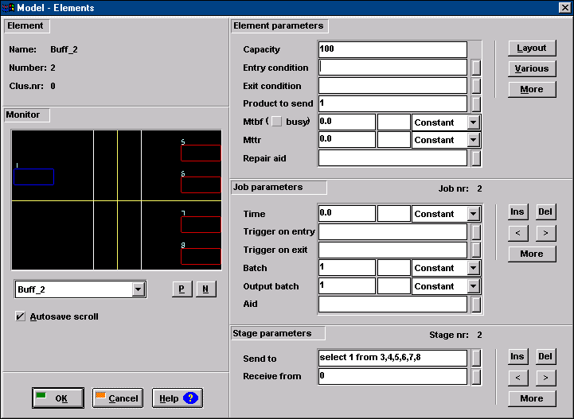
x
Maschinen:
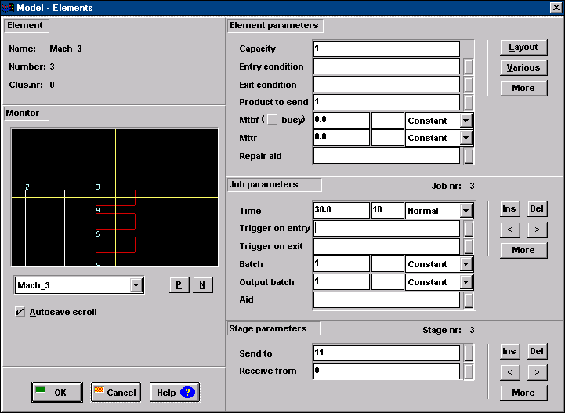
x
Quelle
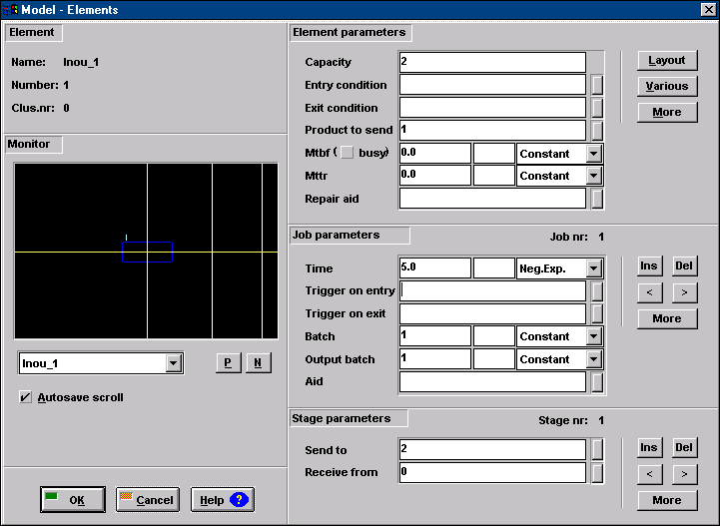
x
Model / Random Generators
x
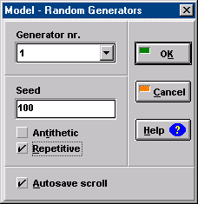
x
Simulate / Settings
= History aktiv
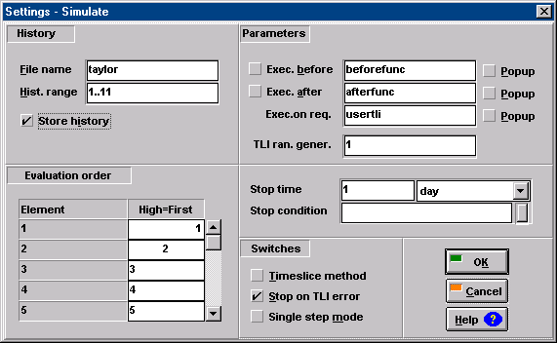
x
Graphik-Auswertung Buff_2, Waittime History
x
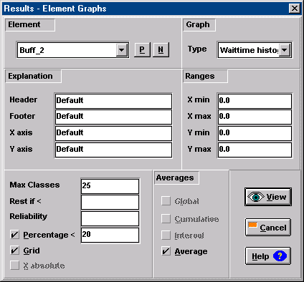
x
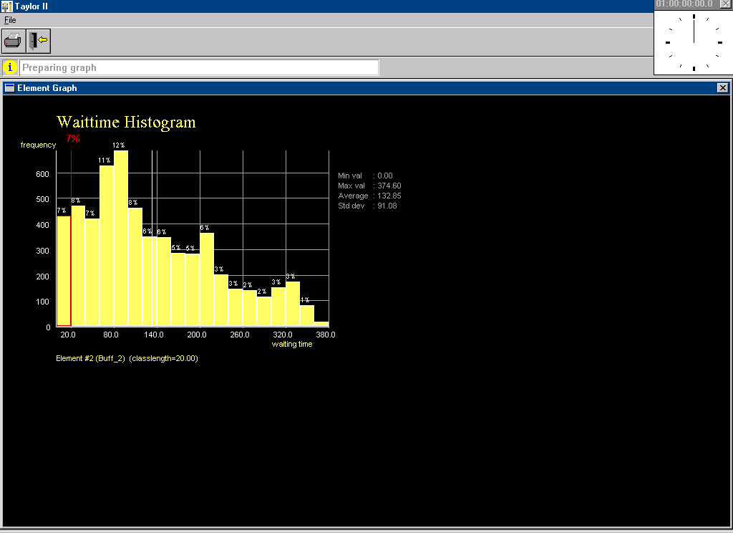
x
jetzt mit 7 Kontrollstationen:
x
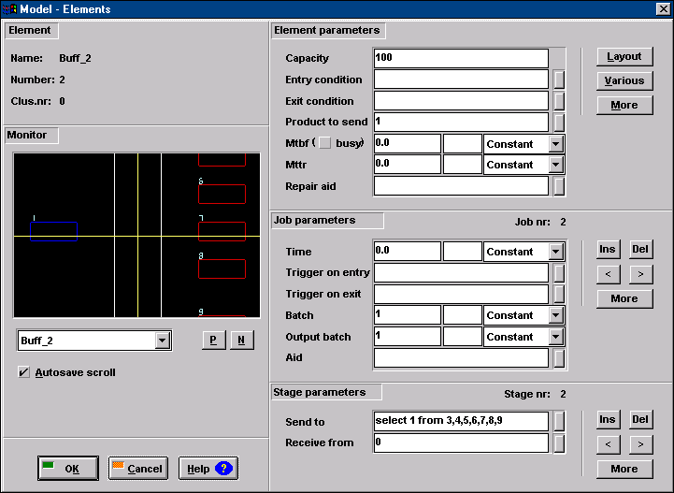
x
Ergebnis:
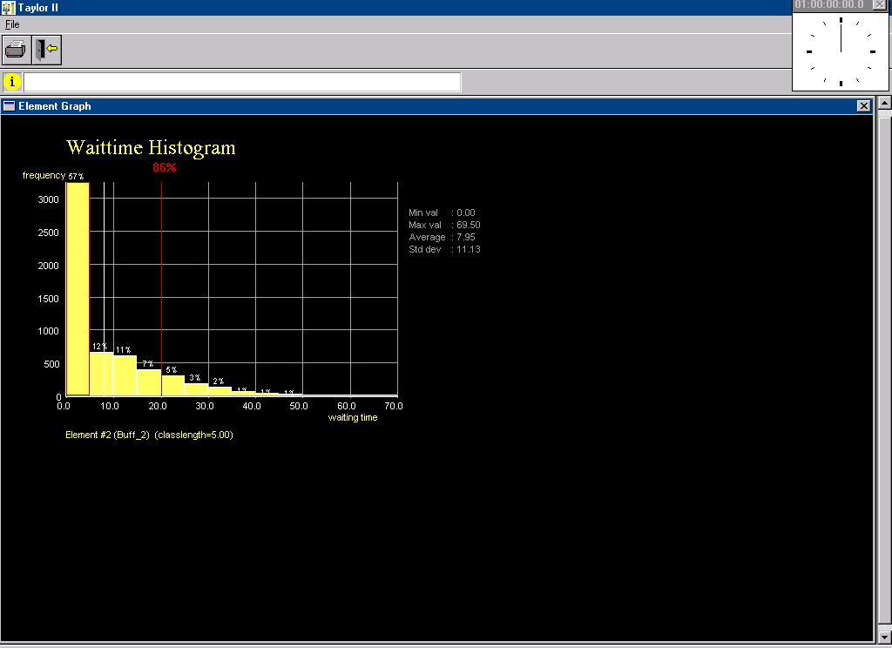
x
jetzt 8 Kontrollstationen
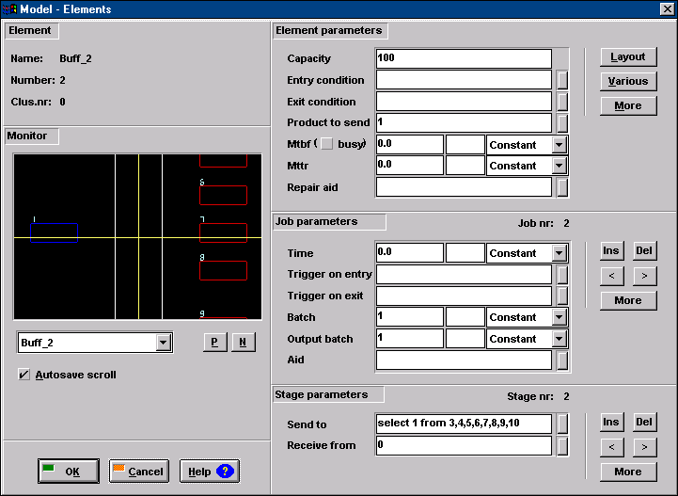
x
Ergebnis:
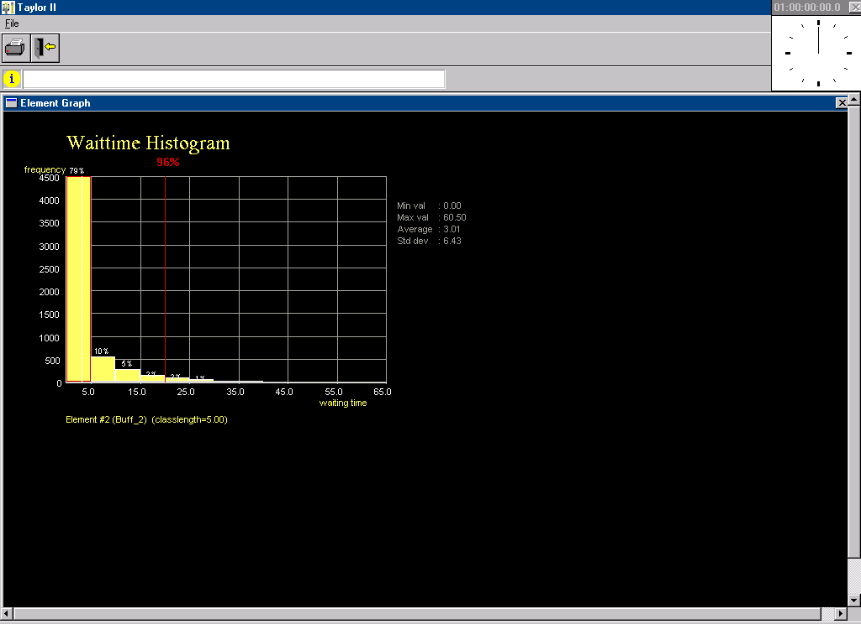
x
Antwort: es sind 2 Stationen zusätzlich erforderlich, dann haben 96% der Pakete wenger als 20s im Puffer gewartet

x
x
x
x
x
x
x

